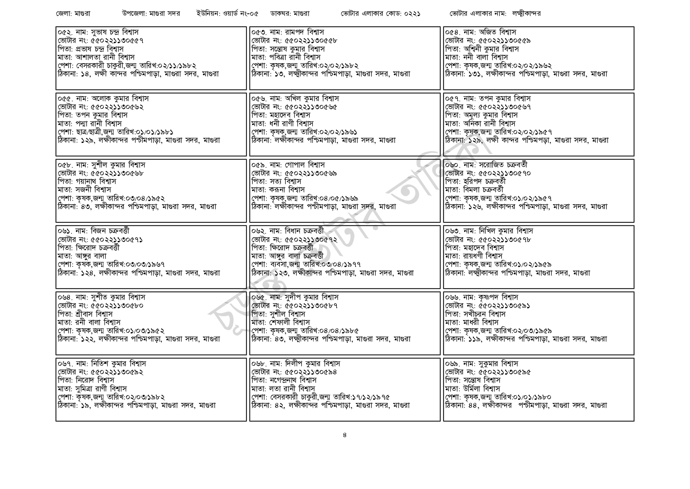
জেলা: মাগুরা
উপজেলা: মাগুরা সদর
ইউনিয়ন: ওয়ার্ড নং-০৫
ডাকঘর: মাগুরা
ভোটার এলাকার কোড: ০২২১
ভোটার এলাকার নাম: লক্ষ্মীকান্দর
০৫২. নাম: সুভাষ চন্দ্ৰ বিশ্বাস
০৫৩. নাম: রামপদ বিশ্বাস
[ভোটার নং: ৫৫০221130557
[ভোটার নং: ৫৫0221130558
পিতা: প্রভাষ চন্দ্র বিশ্বাস
মাতা: আশালতা রানী বিশ্বাস
পেশা: বেসরকারী চাকুরী,জন্ম তারিখ: ০২/১১/১৯৮২
ঠিকানা: ১৪, লক্ষী কান্দর পশ্চিমপাড়া, মাগুরা সদর, মাগুরা
০৫৫. নাম: অলোক কুমার বিশ্বাস
[ভোটার নং: ৫৫০221130562 পিতা: তপন কুমার বিশ্বাস
মাতা: পদ্মা রানী বিশ্বাস
পেশা: ছাত্র/ছাত্রী,জন্ম তারিখ:০১/০১/১৯৮১
ঠিকানা: ১২৯, লক্ষীকান্দর পশ্চীমপাড়া, মাগুরা সদর, মাগুরা
০৫৮. নাম: সুশীল কুমার বিশ্বাস
[ভোটার নং: ৫৫০221130568 পিতা: গয়ানাথ বিশ্বাস
মাতা: সজনী বিশ্বাস
পেশা: কৃষক,জন্ম তারিখ:০৩/০৪/১৯৫২
ঠিকানা: ৪৩, লক্ষীকান্দর পশ্চিমপাড়া, মাগুরা সদর, মাগুরা
০৬১. নাম: বিজন চক্রবত্তী
[ভোটার নং: ৫৫0221130571 পিতা: ক্ষিরোদ চক্রবর্ত্তী
মাতা: আঙ্গুর বালা
পেশা: কৃষক, জন্ম তারিখ:০৩/০৩/১৯৬৭
ঠিকানা: ১২৪, লক্ষীকান্দর পশ্চিমপাড়া, মাগুরা সদর, মাগুরা
০৬৪. নাম: সুশীত কুমার বিশ্বাস
ভোটার নং: ৫৫০ 221130560
| পিতা: শ্রীবাস বিশ্বাস
মাতা: রনী বালা বিশ্বাস
পেশা: কৃষক,জন্ম তারিখ:০১/০৩/১৯৫২
ঠিকানা: ১২২, লক্ষীকান্দর পশ্চিমপাড়া, মাগুরা সদর, মাগুরা
০৬৭. নাম: নিতিশ কুমার বিশ্বাস
[ভোটার নং: ৫৫022113059২ পিতা: নিরোদ বিশ্বাস
মাতা: সুমিত্রা রাণী বিশ্বাস
পেশা: কৃষক,জন্ম তারিখ:০২/০৩/১৯৮২
ঠিকানা: ১৯, লক্ষীকান্দর পশ্চিমপাড়া, মাগুরা সদর, মাগুরা
পিতা: সন্তোষ কুমার বিশ্বাস মাতা: পবিত্রা রানী বিশ্বাস
পেশা: কৃষক,জন্ম তারিখ:০২/০২/১৯৮২
ঠিকানা: ১৩, লক্ষ্মীকান্দর পশ্চিমপাড়া, মাগুরা সদর, মাগুরা
০৫৬. নাম: অখিল কুমার বিশ্বাস [ভোটার নং: ৫৫0221130565 পিতা: মহাদেব বিশ্বাস
মাতা: ধনী রাণী বিশ্বাস
পেশা: কৃষক,জন্ম তারিখ:০২/০২/১৯৬১
ঠিকানা: লক্ষীকান্দর পশ্চিমপাড়া, মাগুরা সদর, মাগুরা
০৫৯. নাম: গোপাল বিশ্বাস
[ভোটার নং: ৫৫0221130569 পিতা: সত্য বিশ্বাস
মাতা: করূনা বিশ্বাস
পেশা: কৃষক,জন্ম তারিখ:০৪/০৫/১৯৬৯
ঠিকানা: লক্ষীকান্দর পশ্চীমপাড়া, মাগুরা সদর, মাগুরা
০৬২. নাম: বিধান চক্রবর্ত্তী
[ভোটার নং: ৫৫০22113057: পিতা: ক্ষিরোদ চক্রবত্তী
মাতা: আঙ্গুর বালা চক্রবত্তী
পেশা: ব্যবসা, জন্ম তারিখ: ০৩/০৪/১৯৭৭
ঠিকানা: ১২৩, লক্ষীকান্দর পশ্চিমপাড়া, মাগুরা সদর, মাগুরা
০৬৫. নাম: সুদীপ কুমার বিশ্বাস
ভোটার নং: ৫৫০221130587 পিতা: সুশীল বিশ্বাস
মাতা: শেফালী বিশ্বাস
পেশা: কৃষক,জন্ম তারিখ:০৪/০৪/১৯৮৫
ঠিকানা: ৪৩, লক্ষ্মীকান্দর পশ্চিমপাড়া, মাগুরা সদর, মাগুরা
০৬৮. নাম: দিলীপ কুমার বিশ্বাস
[ভোটার নং: ৫৫0221130598 পিতা: নগেন্দ্রনাথ বিশ্বাস মাতা: লতা রানী বিশ্বাস
পেশা: বেসরকারী চাকুরী,জন্ম তারিখ: ১৭/১২/১৯৭৫
ঠিকানা : ৪২, লক্ষীকান্দর পশ্চিমপাড়া, মাগুরা সদর, মাগুরা
০৫৪. নাম: অজিত বিশ্বাস
ভোটার নং: ৫৫0221130559 পিতা: অশ্বিনী কুমার বিশ্বাস মাতা: ননী বালা বিশ্বাস
পেশা: কৃষক,জন্ম তারিখ:০২/০২/১৯৬২
ঠিকানা: ১৩১, লক্ষীকান্দর পশ্চিমপাড়া, মাগুরা সদর, মাগুরা
০৫৭. নাম: তপন কুমার বিশ্বাস [ভোটার নং: ৫৫০221130567 পিতা: অমূল্য কুমার বিশ্বাস মাতা: অনিকা রানী বিশ্বাস
পেশা: কৃষক,জন্ম তারিখ:০২/০২/১৯৫৭
ঠিকানা: ১২৯, লক্ষী কান্দর পশ্চিমপড়া, মাগুরা সদর, মাগুরা
০৬০. নাম: সরোজিত চক্রবর্তী
[ভোটার নং: ৫৫০221130570 পিতা: হরিপদ চক্রবর্তী
মাতা: বিমলা চক্রবর্তী
পেশা: কৃষক,জন্ম তারিখ:০১/০২/১৯৫৭
ঠিকানা: ১২৬, লক্ষীকান্দর পশ্চিমপাড়া, মাগুরা সদর, মাগুরা
০৬৩. নাম: নিখিল কুমার বিশ্বাস
ভোটার নং: ৫৫০221130578
পিতা: মহাদেব বিশ্বাস
মাতা: রায়ধণী বিশ্বাস
পেশা: কৃষক,জন্ম তারিখ:০১/০২/১৯৫৯
ঠিকানা: লক্ষ্মীকান্দর পশ্চিমপাড়া, মাগুরা সদর, মাগুরা
০৬৬. নাম: কৃষ্ণপদ বিশ্বাস
[ভোটার নং: ৫৫০221130591
পিতা: সখীচরন বিশ্বাস
মাতা: মাধরী বিশ্বাস
পেশা: কৃষক,জন্ম তারিখ: ০২/০৩/১৯৫৯
ঠিকানা: ১১৯, লক্ষীকান্দর পশ্চিমপাড়া, মাগুরা সদর, মাগুরা
০৬৯. নাম: সুকুমার বিশ্বাস
ভোটার নং: ৫৫০221130595
পিতা: সন্তোষ বিশ্বাস
মাতা: উর্মিলা বিশ্বাস
পেশা: কৃষক,জন্ম তারিখ:০১/০১/১৯৮০
ঠিকানা: ৪৪, লক্ষীকান্দর পশ্চীমপাড়া, মাগুরা সদর, মাগুরা
8

